Інструкція до застосування
Багаторазовий електричний ніж/Reusable Electrical Knife
(Будь ласка, уважно прочитайте інструкцію перед застосуванням)

1. Призначення.
Багаторазовий електричний ніж є важливим інструментом для діагностики та лікування шлунково-кишкового тракту.
Багаторазові електричні ножі використовуються для вирізання поліпів малого або середнього розміру та коагуляції рани, що кровоточить в шлунково-кишковому тракті за допомогою високочастотного електричного струму.
Дані інструменти можна використовувати лише під ендоскопом.
Ці інструменти не призначені для інших цілей!
Не працюйте із пошкодженими інструментами!

Ця інструкція призначена для того, щоб допомогти фахівцю правильно використовувати багаторазові електричні ножі, гарантувати безпечність процедури та уникнути непотрібних ризиків для пацієнтів.
2. Типи.
Компанія Alton (Shanghai) Medical Instruments Co., LTD пропонує багаторазові електричні ножі в 9 типах з суфіксами DJ2/DJ3/DZ2/DZ3/EN/EB/EN-2/EB-2/EB-3, які включають:
- Папіллотом (подвійний просвіт/потрійний просвіт);
- Сфінктеротоми (гольчастий ніж, подвійний просвіт/потрійний просвіт);
- Циліндричний тип (поворотний);
- Тип кулі (поворотний);
- Циліндричного типу (квадратний ніж);
- Тип ножа IT (з розпилювачем);
- Тип ножа IT (без розпилювача).

(Див. «Таблиця 1» списку моделей багаторазового електричного ножа, що додається)

Таблиця 1: Список моделей багаторазового електричного ножа.

№ | Назва | Модель | Розмір
1 | Багаторазовий електричний ніж  (Тип папіллотома) | AF-0720DJ2 | Φ2.4*2100mm
2 | Багаторазовий електричний ніж  (Тип папіллотома) | AF-0725DJ2 | Φ2.4*2100mm
3 | Багаторазовий електричний ніж  (Тип папіллотома) | AF-0730DJ2 | Φ2.4*2100mm
4 | Багаторазовий електричний ніж  (Тип папіллотома) | AF-0720DJ3 | Φ2.4*2100mm
5 | Багаторазовий електричний ніж  (Тип папіллотома) | AF-0725DJ3 | Φ2.4*2100mm
6 | Багаторазовий електричний ніж  (Тип папіллотома) | AF-0730DJ3 | Φ2.4*2100mm
7 | Багаторазовий електричний ніж  (Cфінктеротоми/ гольчастий ніж) | AF-2421DZ2 | Φ2.4*2100mm
8 | Багаторазовий електричний ніж  (Cфінктеротоми/ гольчастий ніж) | AF-2421DZ3 | Φ2.4*2100mm
9 | Багаторазовий електричний ніж  (Циліндричний тип (поворотний)) | AF-2418EN | Φ2.4*1800mm
10 | Багаторазовий електричний ніж  (Циліндричний тип (поворотний)) | AF-2423EN | Φ2.4*2300mm
11 | Багаторазовий електричний ніж  (Тип кулі, обертається) | AF-2418EB | Φ2.4*1800mm
12 | Багаторазовий електричний ніж  (Тип кулі, обертається) | AF-2423EB | Φ2.4*2300mm
13 | Багаторазовий електричний ніж  (Циліндричного типу (квадратний ніж)) | AF-2418EN-2 | Φ2.4*1800mm
14 | Багаторазовий електричний ніж  (Циліндричного типу (квадратний ніж)) | AF-2423EN-2 | Φ2.4*2300mm
15 | Багаторазовий електричний ніж  (Тип ножа IT (з розпилювачем)) | AF-2418EB-2 | Φ2.4*1800mm
16 | Багаторазовий електричний ніж  (Тип ножа IT (з розпилювачем)) | AF-2423EB-2 | Φ2.4*2300mm
17 | Багаторазовий електричний ніж  (Тип ножа IT (без розпилювача)) | AF-2418EB-3 | Φ2.4*1800mm
18 | Багаторазовий електричний ніж  (Тип ножа IT (без розпилювача)) | AF-2423EB-3 | Φ2.4*2300mm

Див. наступний приклад креслення:
1. Багаторазовий електричний ніж (папіллотом).

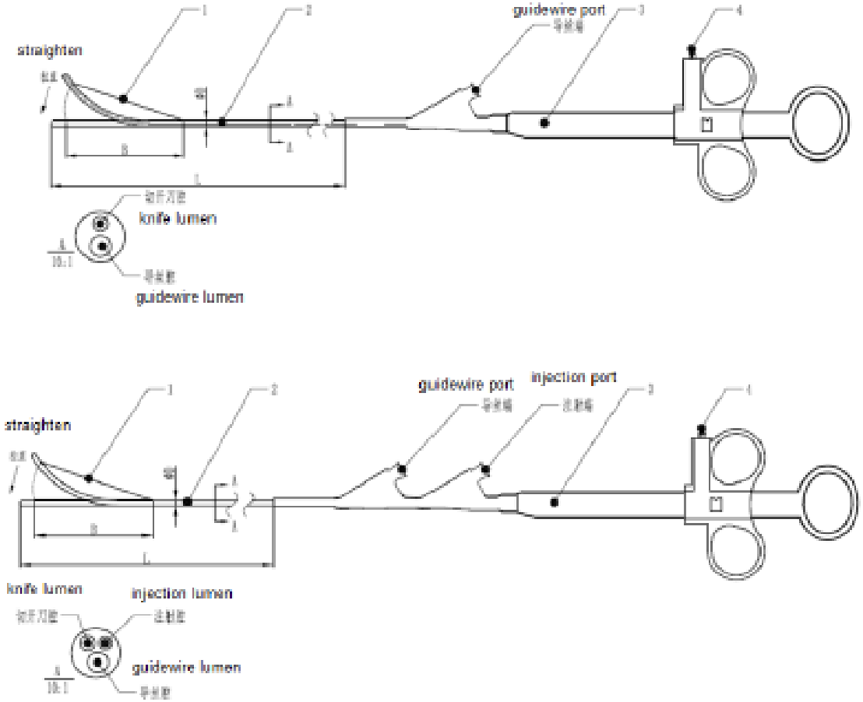
1-вістря ножа; В довжина лінії при випрямленні гнучкої трубки; 2-гнучкі трубки; 3-ручки; 4-входи для підключення ВЧ-генератора; L-ефективна довжина; D-макс. зовнішній діаметр гнучкої трубки.

2. Багаторазовий електричний ніж (сфінктеротоми/гольчастий ніж).
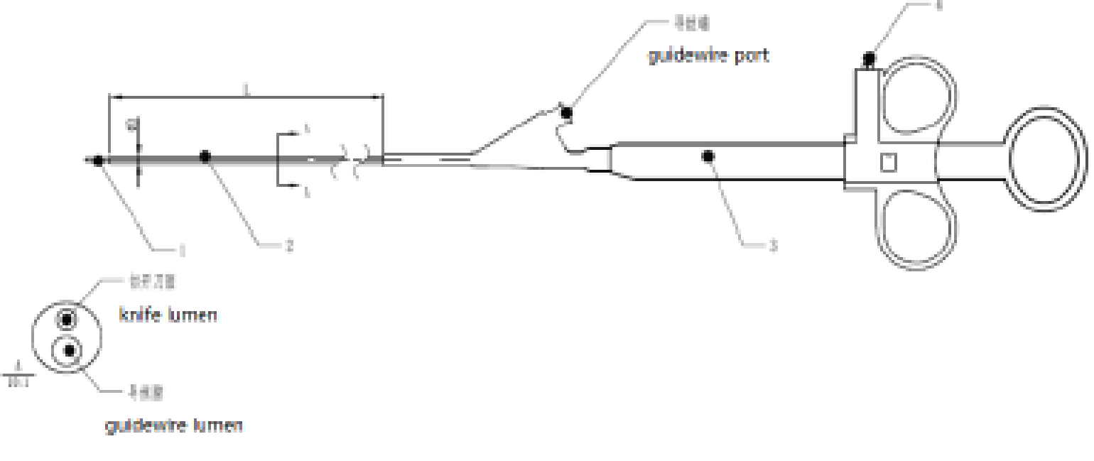
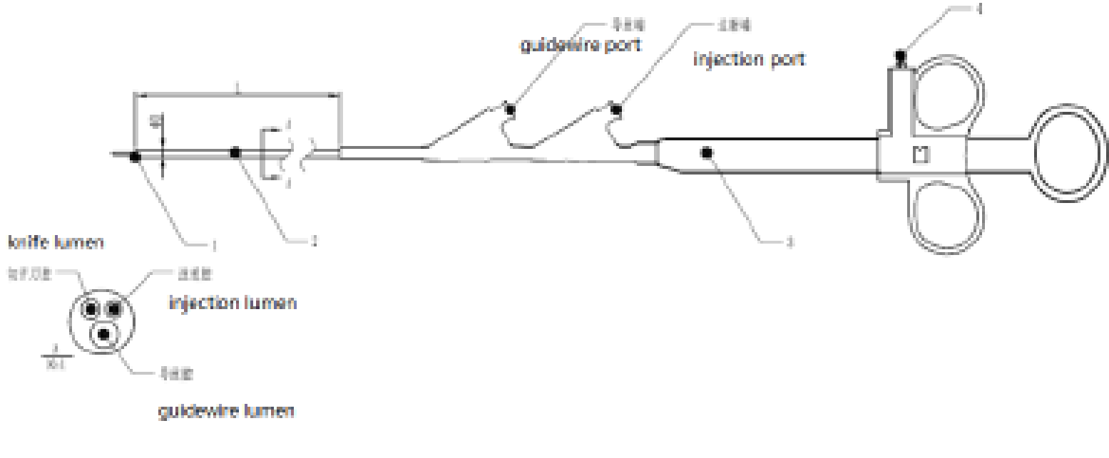
1-вістря ножа; 2-гнучкі трубки; 3-ручки; 4-входи для підключення ВЧ генератора; L-ефективна довжина; D-макс. зовнішній діаметр гнучкої трубки.

3. Багаторазовий електричний ніж (циліндровий тип, що обертається).
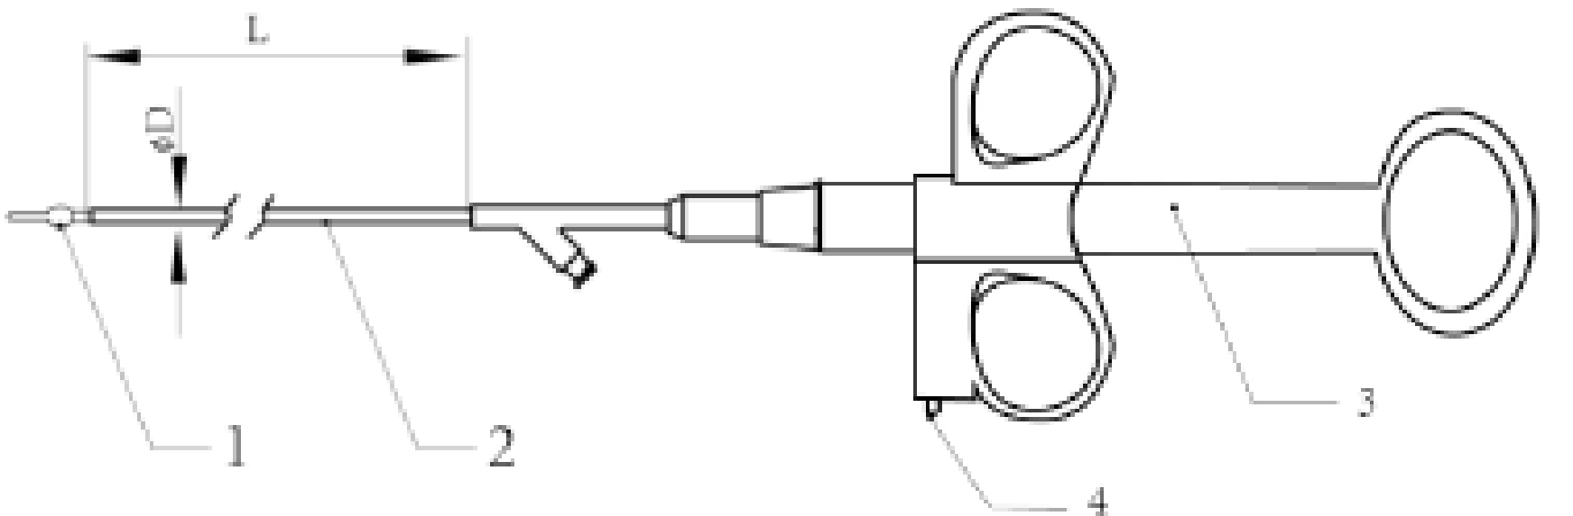
1-вістря ножа; 2-гнучкі трубки; 3-ручки; 4-входи для підключення ВЧ-генератора ; L-ефективна довжина ; D-макс. зовнішній діаметр гнучкої трубки.

4. Багаторазовий електричний ніж (з кулькою, що обертається).
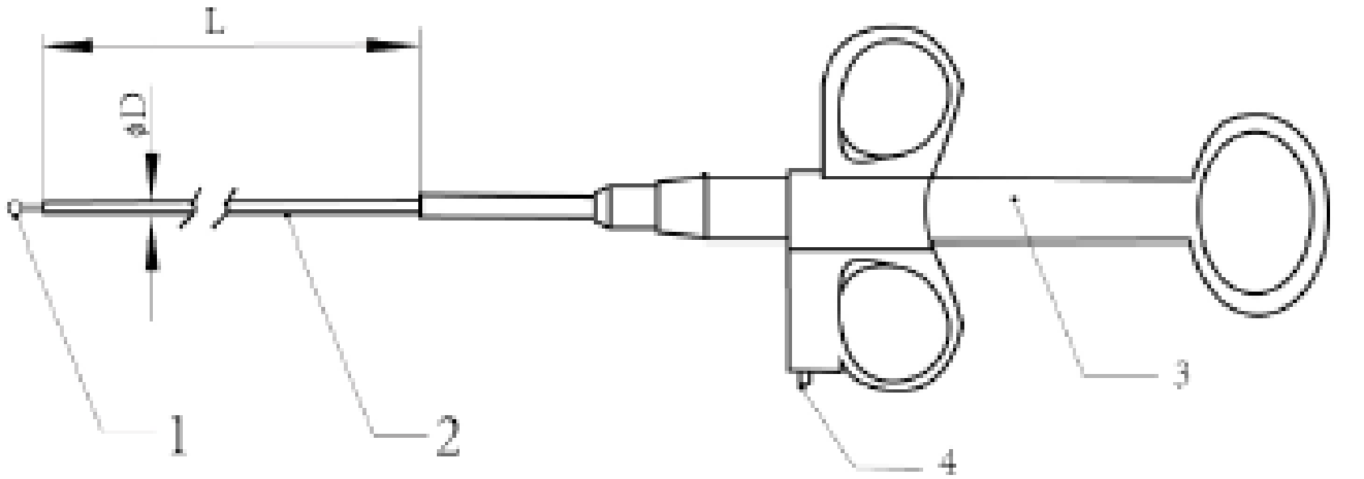
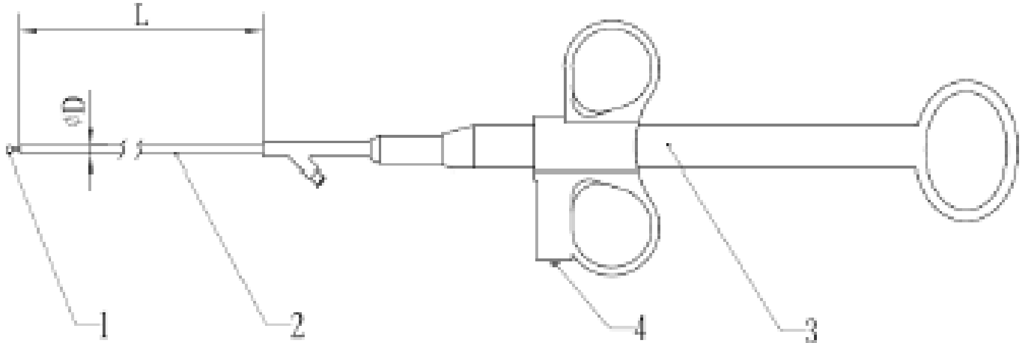

1-вістря ножа; 2-гнучкі трубки; 3-ручки; 4-входи для підключення ВЧ-генератора; L-ефективна довжина; D-Макс. зовнішній діаметр гнучкої трубки.

5. Багаторазовий електричний ніж (циліндричного типу/квадратний ніж).

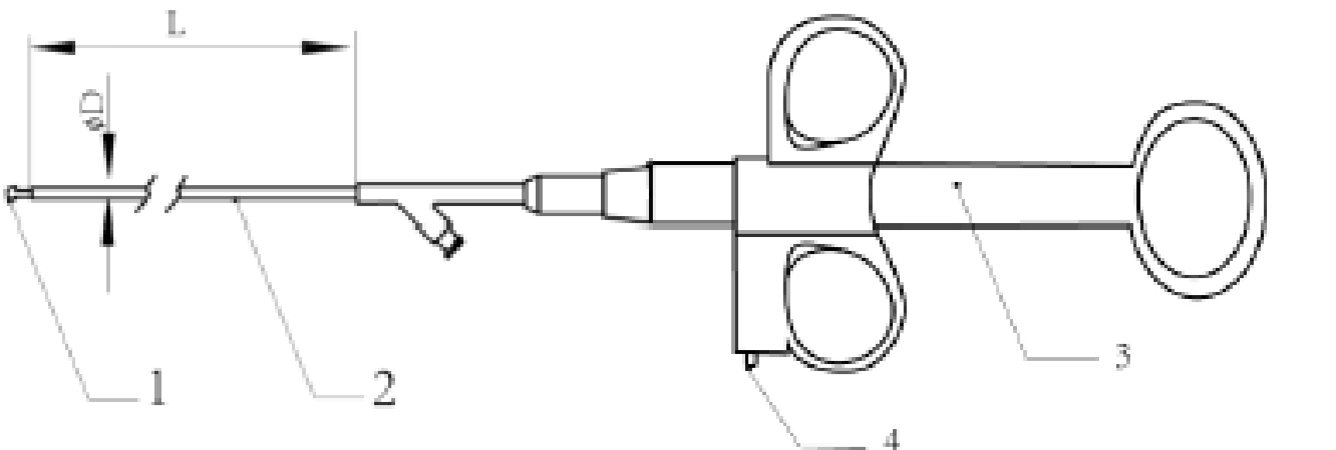
1-вістря ножа; 2-гнучкі трубки; 3-ручки; 4-входи для підключення ВЧ-генератора; L-ефективна довжина; D-макс. зовнішній діаметр гнучкої трубки.

6. Багаторазовий електричний ніж (тип ножа ІТ).

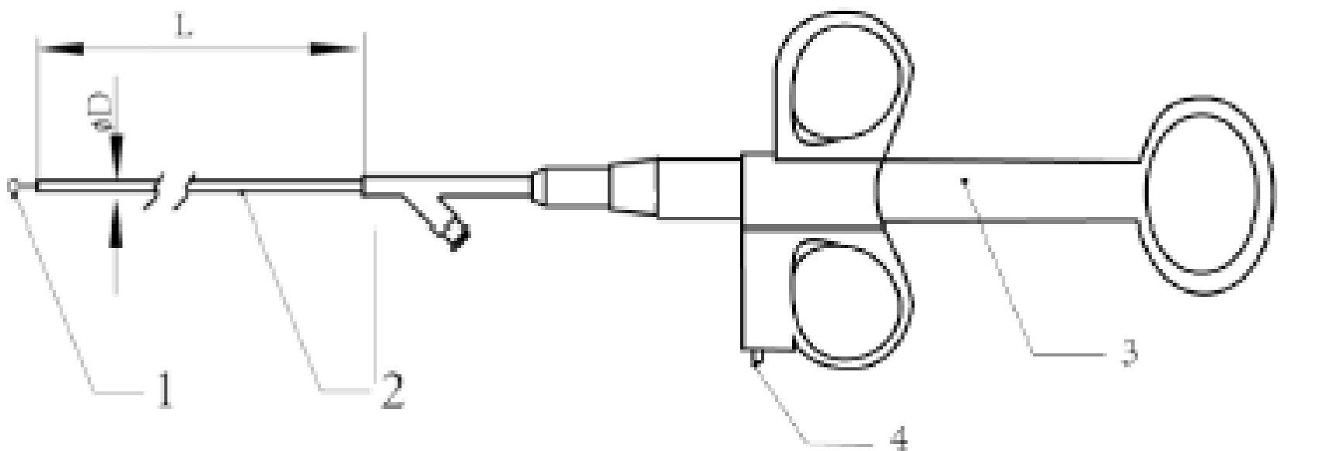

1-вістря ножа; 2-гнучкі трубки; 3-ручки; 4-входи для підключення ВЧ-генератора L-ефективна довжина; D-макс. зовнішній діаметр гнучкої трубки.

3. Основний матеріал.
Основні матеріали для багаторазового електричного ножа.
№ | Компоненти продукту | Матеріал | Чи контактує матеріал з тілом  (Так/Ні)
1 | Наконечник | Нержавіюча сталь | Так
2 | Туба | Внутрішня частина: нержавіюча сталь | Ні
2 | Туба | Зовнішня частина: нержавіюча сталь, що покрита політетрафлуоретеном/або  Зовнішня частина: політетрафлуоретен | Так
3 | Захист від згину | Політетрафлуоретен | Ні
4 | Ручка | Рукоятка (ABS) | Ні

4. Рекомендації перед першим використанням.
Будь ласка, уважно прочитайте та дотримуйтесь усіх інструкцій з техніки безпеки перед першим використанням інструменту.
Попередні знання щодо поводження з інструментом та його експлуатації є обов’язковими та необхідними.
Обережно розпакуйте інструмент та перевірте його на наявність пошкоджень.
У разі виявлення будь-яких пошкоджень або відсутності елементів негайно зверніться до дистриб'ютора.

БАГАТОРАЗОВІ ЕЛЕКТРИЧНІ НОЖІ ПОСТАЧАЮТЬСЯ НЕ СТЕРИЛЬНИМИ!
ВИКОРИСТОВУЙТЕ ЛИШЕ НЕУШКОДЖЕНИЙ ОДНОРАЗОВИЙ ЕЛЕКТРИЧНИЙ НІЖ!

5. Очистка, сушка та дезінфекція.
Для очищення та дезінфекції інструментів багаторазового використання рекомендується температурний режим нижче 30°C.

Підготовка перед очисткою.
Підготувати всі необхідні предмети, включаючи ємність з водою, м’яку щітку, марлю, багатоферментний очищуючий розчин, сухий пилосос та інші, якщо необхідно.

Очистка.
Крок 1 Миття: Промийте інструмент питною водою не вище 45°C протягом 30 секунд;
Крок 2 Полоскання: Помістіть інструмент в ультразвукову очищувальну машину з потужністю 40 Гц та додайте мультиферментну миючу рідину 0,5% шляхом ультразвукового очищення протягом 2 хвилин. Після цього використайте питну воду для ультразвукового ополіскування 3 рази, кожен раз по 5 хвилин.
Крок 3 Фінальне ополіскування: Помістіть інструмент в очищену воду з провідністю ≤
15 мкс/см (25 ℃) для полоскання протягом 30 секунд на фінальному етапі.

Сушка.
Сушіння інструментів при температурі 50 ±5°C протягом 120 хв.

Дезінфекція.
Використовуючи очищену воду з електропровідністю ≤ 5,1 мкс/см (25°C), розвести розчин глутарового альдегіду;
Розведіть 2,5% дезінфікуючий засіб глутарового альдегіду, щоб залити в ємність, додайте бікарбонат натрію, для регулювання рН (pH 7,5 ≤ 8,0 після регулювання), потім додайте 0,5% нітриту натрію для попередження іржі.
Візьміть інструмент і повністю залийте дезінфікуючою рідиною глутарового альдегіду та закрийте контейнер на 45 хвилин.
Далі використовуйте очищену воду з електропровідністю ≤ 15 мкс/см (25°C) для миття протягом 30 секунд.
Фінальне висушування всіх інструментів при температурі 50 ±5°C протягом 120 хв.

6. Упаковка.
Через п'ять хвилин після завершення процесу дезінфекції інструменти слід загорнути в квадрати, а позитивну та негативну сторони покрити більш ніж 3 шарами трикутної медичної знежиреної марлі.
Помістіть стерилізовані інструменти в стерилізаційний кошик, зверніть увагу на ручки та притисніть їх злегка, а також помістіть і завантажте стерилізовані інструменти шар за шаром в стерилізаційний горщик під час перевірки виробів, щоб покласти кожен інструмент на кожен шар.

7. Стерилізація.
А) Інструмент постачається нестерильним;
Б) Перед першим використанням його необхідно простерилізувати;
В) Спосіб: Методом автоклавування;
Г) Умови стерилізації: При температурі 132°C і тиску 202,7 кПа протягом 5 хвилин.

8. Термін використання.
Можна використовувати протягом трьох років або повторно стерилізувати не більше 30 разів.

9. Зберігання.
Після висихання та стерилізації нанесіть трохи мастила (спеціальної фірми) на з´єднання електричного ножа.
Уникайте прямих сонячних променів та вологи.
Температура 0-40°C, відносна вологість 30-85%, тиск повітря 50,0-106,0 кПа.

10. Користувач.
Користувачі виробів компанії Alton (Shanghai) Medical Instruments Co., LTD повинні бути фахівцями у своїй галузі. Для підготовки, догляду та обслуговування гнучких інструментів необхідна відповідна спеціальна підготовка.

11. Ремонт та скарги.
В інтересах здоров’я наших співробітників можуть прийматися, як повернення лише стерилізовані або продезінфіковані інструменти. Вони мають бути позначені як такі, інакше вони не можуть бути прийняті далі.

 Виробник: Alton (Shanghai) Medical Instruments Co., Ltd, No.24 Building, JinShao Rd. 1688, Baoshan District, 200949 Shanghai, PEOPLE’S REPUBLIC OF CHINA/Атлон (Шанхай) Медікел Інструментс Ко., Лтд., Но.24 білдінг, ДжінШао Рд. 1688, Баошан дістрікт, 200949 Шанхай, Китай.

Уповноважений представник в Україні: ТОВ «АЛТОН УКРАЇНА», Україна, 79041, Львівська область, м. Львів, вул. Кульпарківська, буд. 59, корп. 42./Alton Ukraine LLC, Ukraine, 79041, Lviv region, Lviv, Kulparkivska street, buld. 59, corps 42.

Дата видачі інструкції до застосування: 08.04.2021



Символи:

 | Не використовувати у разі пошкодження упаковки |  | Використовуйте інструкцію до застосування
 | Номер по каталогу |  | Стерилізовано етиленоксидом
 | Оберігати від сонячного світла |  | Виробник
 | Не використовувати повторно |  | Номер партії
 | Використати до |  | Дата виготовлення
 | Зберігати в сухому місці | 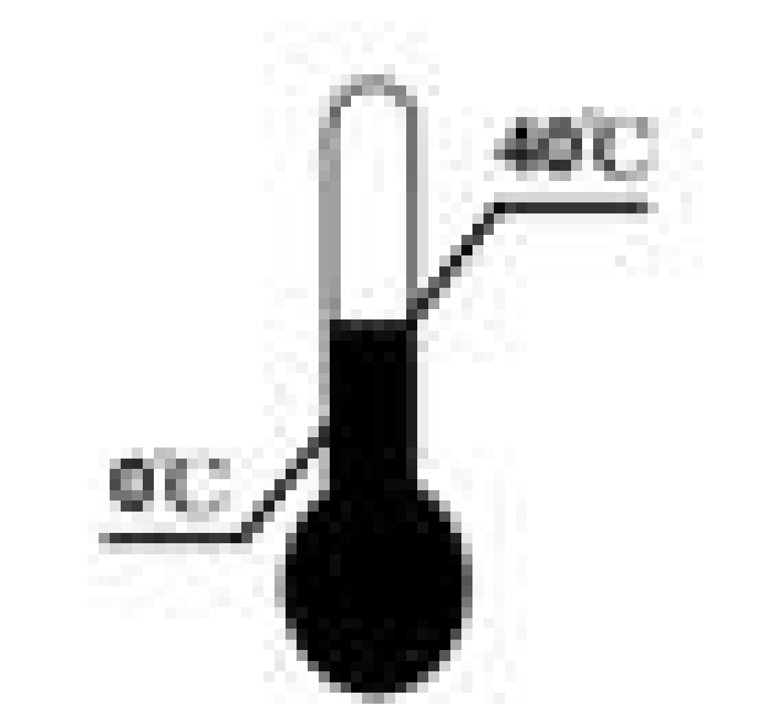 | Зберігати при температурі від 0 °С до 40 °С

